Az európai búzaárak felfelé mozognak
A Rouenba (FOB) érkező malmi búza azonnali exportára 2 dollárral 255 dollár/tonnára nőtt és július 7. és augusztus 4. között, a szeptemberi 256, az októberi 257 (+5 dollár), a decemberi pedig 259 dollár/tonna (+5 dollár) volt ugyanekkor. Németországban a 12,5 százalék fehérjetartalmú azonnali szállítású termény 284 dollár/tonnáért (+12 dollár, FOB Hamburg) volt elérhető. Az Oroszországban megtermelt 11,5 százalék fehérjetartalmú malmi búza azonnali piaci ára (FOB) 243 dollár/tonnáig (+10 dollár), a 12,5 százalék fehérjetartalmúé pedig 238 dollár/tonnáig (+10 dollár) emelkedett. Romániában és Bulgáriában 243 dollár/tonna (+5 dollár) volt a malmi búza spot paci ára. Az európai búzaárakat a fekete-tengeri gabonaszállításról szóló megállapodás megszűnése, valamint az ukrán gabonakikötők elleni támadások mozgatták felfelé. Az USA-ban a piros lágyszemű őszi búza (SRW) spot piaci ára 14 dollárral 247, a piros keményszemű őszi búzáé (HRW) 19 dollárral 326 dollár/tonnára csökkent a jelzett időszakban. Argentínában az exportkereslet csökkenése miatt a termény azonnali–októberi exportára egyaránt 9 dollárral, 331 dollár/tonnáig ereszkedett, miközben a decemberi szállítású termény változatlanul 280 dollár/tonnáért volt elérhető augusztus elején (Tallage).
Magyarországon az AKI PÁIR adatai szerint átlagosan 64,9 ezer forint/tonna áfa és szállítási költség nélküli termelői áron kereskedtek az étkezési búzával augusztus első hetében. Ez az árszint az egy évvel korábbit 53 százalékkal múlta alul. A takarmánybúza 61,2 ezer forint/tonnáért (–54 százalék) forgott ugyanekkor. A Budapesti Értéktőzsdén (BÉT) az ISCC NUTS II fenntartható takarmánybúza szeptemberi tőzsdei elszámolóára változatlanul 66 ezer forint/tonna volt július 31. és augusztus 11. között. A chicagói árutőzsdén (CME/CBOT) a búza szeptemberi jegyzése 230–245 dollár/tonna között ingadozott a megfigyelt tőzsdenapokon. Ezzel egy időben a párizsi árutőzsdén (Euronext/MATIF) a termény szeptemberi jegyzése 232–245 euró/tonna tartományban mozgott.
További információk e témában az Agrárpiaci jelentések – Gabona és ipari növények című kiadványunkban olvashatók, mely innen érhető el: 16. szám.
Sajtókapcsolat:
- +36 1 217 1011
- aki@aki.gov.hu
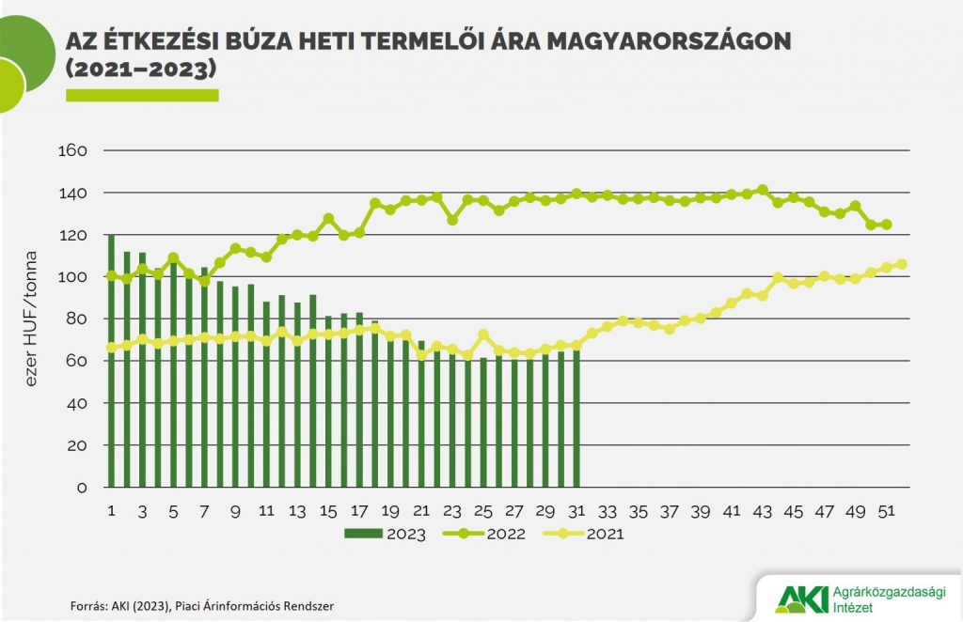 | © Agrárközgazdasági Intézet
Eredeti tartalom: Agrárközgazdasági Intézet
Továbbította: Helló Sajtó! Üzleti Sajtószolgálat
Ez a sajtóközlemény a következő linken érhető el:

